МОУ СОШ №2 им. В.С.Попова



# Исследовательская работа

# «Температура и влажность атмосферного воздуха.

# Мониторинг температуры атмосферного воздуха и относительной влажности»

с использованием оборудования «Точка роста»

Учащиеся: Новикова София, Быстрова Екатерина,

Мирзоев Рустам, Макарова Дарья,

Каширских Василиса, Козлова Анна

Руководитель: Смирнова Т.Н.

2025г.

На сегодняшний день несоблюдение температурного режима является одной из наиболее частых причин простудных заболеваний обучающихся в школах. Город Бежецк расположен в суровых климатических условиях с холодной зимой. В связи с этим необходимо постоянно контролировать параметры температуры и влажности в помещениях, не допуская их выхода за установленные нормативные границы:

•Температура воздуха в зависимости от климатических условий в учебных помещениях и кабинетах должна составлять 18 - 24 °C

•В помещениях общеобразовательных организаций относительная влажность воздуха должна составлять 40 – 60%

В нашей школе проводится постоянный мониторинг температуры и влажности учебных помещений, что позволяет:

- снизить заболеваемость ОРВИ среди учеников;

- соблюдать требования по температурно-влажностному режиму;

-постоянно контролировать температуру и влажность.

Учебные кабинеты требуют создания определенных специализированных условий, индивидуального подхода к организации его температурного режима. Например, в кабинете химии хранятся разнообразные реактивы, необходимые для проведения практических занятий – определенный уровень температуры является важной составляющей параметров, требующихся для обеспечения их хранения. Тоже относится и к кабинету биологии, в котором хранятся наглядные пособия – заспиртованные организмы, гербарии, человеческий скелет (в нем мы и проводили свои измерения, так как он оборудован лабораторией «ТОЧКА РОСТА». Требуется обеспечивать нужный уровень температуры и в спортзале, так как здесь учащиеся не сидят за партами, а активно двигаются, поэтому температура не должна быть слишком высокой.

Чтобы поддерживать необходимый уровень температуры в определенном помещении нужно осуществлять его мониторинг и при возникновении отклонений принимать меры.

Раньше для измерения температуры воздуха мы использовали обычные ртутные градусники, либо электронные термометры. Ни первые, ни вторые совершенно НЕ ПОДХОДЯТ для этих целей. Они:

- не предназначены для мониторинга температуры воздуха, а потому требуют большого количества времени для измерения и все равно не дают точного результата;

- не позволяют проводить длительный мониторинг температуры без участия человека;

- не измеряют влажность, для ее измерения приходится использовать дополнительные дорогостоящие приборы;

- требуют большого количества сил для ручного составления документального отчета о замерах.

В нашей школе мы используем датчик температуры и датчик влажности из оборудования центра «Точка роста» по биологии. Эти измерители-регистраторы влажности и температуры внесены в Госреестр средств измерения.

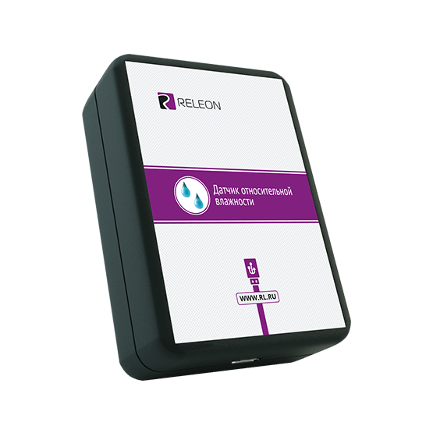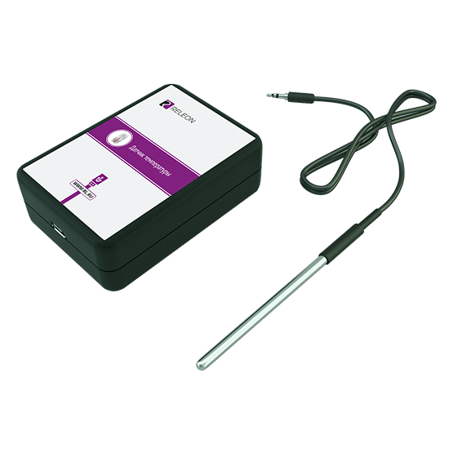

**С помощью установленной программы мы** получаем уведомления в режиме реального времени, когда температура или влажность превышают допустимые параметры. Датчики подключаются к компьютеру через USB (5 В). Данные выводятся прямо на монитор. Датчик представляет собой электронный блок с термопарным чувствительным элементом, расположенным на конце отрезка проволоки, заключенной в термостойкую изолирующую оболочку. Установленные в разных классах датчики передают информацию о температуре и влажности воздуха с минимальным отклонением на монитор компьютера, который подключен к интернету. На компьютере заданы настройки в память устройств с помощью программы, которая, формирует отчет по измерениям и оповещает об аварийных нарушениях параметров.

**Измерения**

Измерения относительной температуры и влажности воздуха мы провели на первом и пятом уроках в кабинете биологии, оборудованном лабораторией «Точка РОСТА» (результаты представлены на экране в виде таблиц, графиков). Согласно санитарным правилам и нормам, относительная влажность воздуха в учебных кабинетах должна быть от 40% до 60%. По нашим измерениям относительная влажность воздуха в кабинете биологии на первом и шестом уроках соответствовала норме и составила от 50% до 52%.

По измерениям воздуха, можно сделать вывод, что на первом уроке она соответствует нормам СанПиНа и составляла + 22 0 С, на перемене, во время проветривания, температура составляла около +16 0 С, что приводит к улучшению микроклимата кабинета. По СанПиНу температура воздуха должна быть в учебных кабинетах от +18 до +24 0 С. Температура воздуха на шестом уроке не соответствует нормам СанПиНа и составляет + 26 0 С, что сказывается неблагоприятно на учениках.

Используя приборы, имеющиеся в лаборатории «Точка роста», мы провели измерения показателей микроклимата (температуру, влажность) и сделали следующие **выводы**:

* Кабинет биологии в нашей школе по температуре и влажности соответствует нормам СанПиН.
* Создано такое сочетание параметров микроклимата, которое при длительном воздействии на человека не вызывает нарушений в состоянии здоровья, ухудшения самочувствия и понижения работоспособности.

Таким образом, исходя из полученных результатов исследования микроклимата школьного кабинета биологии, можно предложить следующие

**рекомендации:**

- для контроля температурного режима учебный кабинет должен быть оснащен **бытовым термометром**;

- для устранения неблагоприятного влияния влажности воздуха и повышенной температуры проветривать кабинет после каждого занятия;

- составлен **график проветривания** с учетом расписания уроков и температуры окружающей среды;

- для поддержания **относительной влажности воздуха** использовать открытую ёмкость с водой;

- в конце дня обязательно проводить влажную уборку кабинета;

- не ставить высокие цветы на подоконник, стекла регулярно мыть.

Завершая проект, можно сделать вывод: данная исследовательская работа может быть использована для выполнения санитарно-гигиенических норм, поможет улучшить самочувствие и работоспособность обучающихся.